社会实践活动管理的分析报告
1可行性分析
1 .技术可行性
学院社会实践和志愿服务信息管理网站采用Dreamweaver设计网站，由于同学有界面开发的基础，为本网站的前台开发打下坚实的基础，所以在技术上本网站是完全可行的。移动端的APP设计通过基础的Java语言。
2.经济可行性
Web端和移动端规模并不很大，开支较少，但需要相关人员进行维护和管理，所以网站建设需要先期投入，但网站的平稳运行将给用户带来潜在效益。对于本网站的经济可行性来说，主要的开发工具的选择，Microsoft Visio 2010、Adobe Dreamweaver，eclipse比较简单、实用，是比较理想的开发工具。
3.操作可行性
对于用户来说，合理、方便、快捷的设计布局和即时的响应速度，足可以满足用户的不同需求，所以在进行web和移动端设计时考虑到这些，将用户的基本信息做期初设置，把用户的信息服务作为开发的根本，建立操作简单、界面友好、使用灵活、实用性强、安全性高的服务管理系统。
2. 管理功能分析
能够记录用户的相关信息，并实现查询、修改、删除等功能；
能够记录活动相关信息，并可查询展示实践志愿活动相关信息的记录，实现修改、删除等功能；
能够记录服务信息，设计了服务模块，用以记录用户的反馈信息，并对反馈信息进行管理；
能够进行相关设置，查询用户、联系人及活动信息，提供信息数据导出相关文档的功能；
能够对用户权限的管理，包括用户信息，联系人信息，活动信息，文档管理，E-mail管理等。
3. 业务流程分析
Web和移动端用户为管理员和用户。
用户可以使用管理者预先设置好的用户名和密码登陆到本网站，并使用本网站进行操作。
在登录网站时，网站会把用户所输入的用户名与数据库中的数据进行检验。进入网站后用户有权限的功能可用，无权限的功能则不可用。下面的业务流程图分别为社会实践活动web端跨职能流程图和移动端流程图。
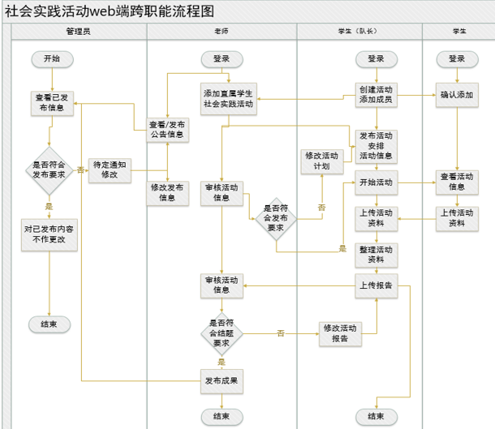
社会实践活动web端跨职能流程概述：
1．项目征集阶段
(1)老师发送关于征集社会实践项目的公告及相关文件；
(2)管理员审核老师发布的公告及相关文件，对符合要求的内容允许发布，不符合发布要求的发修改通知给老师；
(3)学生向老师申报社会实践项目；
(4)老师核实各队伍申报的实践项目。
2．项目申请阶段
(1)项目选择。学生通过网络平台选择创建自己的活动项目小组；
(2)活动修正。对于学生提交的活动信息，老师进行进一步的审核，符合发布要求的进入项目实施，未符合要求的进行修正。
(3)名单确立。老师对学生的申请数据进行统计处理，各个社会实践项目的学生名单正式确立。
3．项目进行阶段
(1)上传活动资料；
(2)整理活动资料；
(3)上传报告。
4．考核总结阶段
(1)社会实践结束，各项目团队进行社会实践总结并向老师提交报告；
(2)老师根据结题要求审核报告；
(3)发布结果。
系统共设置了四类用户：管理员、老师、学生。
下面分用户描述功能如下：
(1)管理员：负责网站的整体设计管理、网站数据管理、客户数据管理、网站系统管理，主要有网站设计、栏目管理、模块管理、已发布的信息审核等功能。
(2)老师：负责本院系学生的社会实践组织、活动信息与管理，主要有发布的相关通知公告，查看修改和删除已发布的社会实践活动，审核本院系实践学生的项目申请情况，查看审核实践总结和成果。提交本院系学生的实践课程成绩，提交本院系的实践总结，推荐本院系社会实践先进成果等等。
(3)学生：学生在网上查看各种通知公告。填写个人联系信息，查询社会实践项目信息，网上选择社会实践项目志愿，添加队员/确认入队，查看项目申请结果，网上提交前期考核表、实践总结、实践成果，待老师提交成绩信息后可查询实践成绩等等，同意添加社会实践项目组，提交项目信息。查询本项目的学生申请情况以及相关学生的个人基本信息和联系方式，提交实践总结等等。

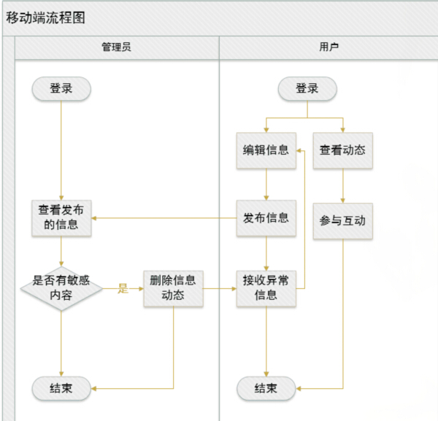

1．信息发布查看阶段
(1)用户编辑信息发布信息；
(2)用户查看以往动态，留言互动。
2．信息审核阶段
(1)管理员不定期查看并审核已发布信息是否有敏感内容。
(2)如果含有敏感内容删除动态，信息正常则保留动态发布。
移动端共设置了两类用户：管理员和用户。下面分用户描述功能如下：
(1)管理员：负责客户端维护，针对已发布动态审核．动态数据处理，用户数据管理，统计分析等功能。
(2)用户：可以登录移动客户端，编辑动态，发布动态，查看修改动态，动态留言，好友互动等功能。

